Klasa 8 język niemiecki.

Thema: Wem tut was eh?

wehtun-boleć (czasownik rozdzielny)
Was tut dir weh?- Co cię boli? → Mir tut der Kopf weh. - Mnie boli głowa

schmerzen- boleć
der Schmerz- ból
Kopfschmerzen- ból głowy
Dodając przed słowo schmerzen część ciała, możemy powiedzieć co nas konkretnie boli

Ćwiczenie 1.
Napisz:
-ból brzucha,
-ból nogi,
-ból uszu,
-ból pleców,
-ból szyi.

Schmerzen haben- odczuwać ból
Hast du Schmerzen?- Boli cię?
Ihr habt Bauchschmerzen.- Wy macie ból brzucha.

Ćwiczenie 2. Przetłumacz zdania na język niemiecki:

a) Ja mam ból głowy.- …………………………………………………………………
b) Ty masz ból zęba. - …………………………………………………………………
c) Moja mama ma ból brzucha. -………………………………………………………
d) Boli cię gardło? - ……………………………………………………….

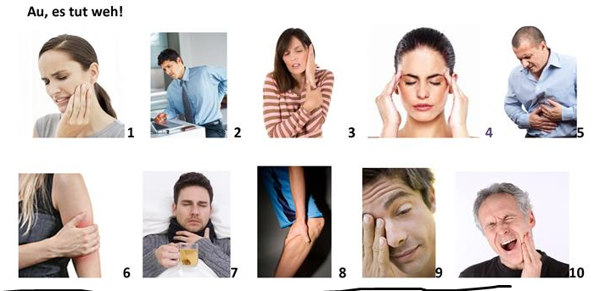
Ćwiczenie 3. Napisz na jakie problemy zdrowotne cierpią te osoby.



